ТЕХНИЧЕСКАЯ ПОДДЕРЖКА

8-771-598-65-48

ИНСТРУКЦИЯ ПО РАБОТЕ

QAZAQ online pos

После того, как Вас активировали Вам на почту и в Whatsapp придет индивидуальная ссылка Вашей компании для проведения оплат. Теперь Вы можете принимать оплаты.

Есть Ваш клиент хочет произвести оплату, Вы отправляете клиенту ссылку.

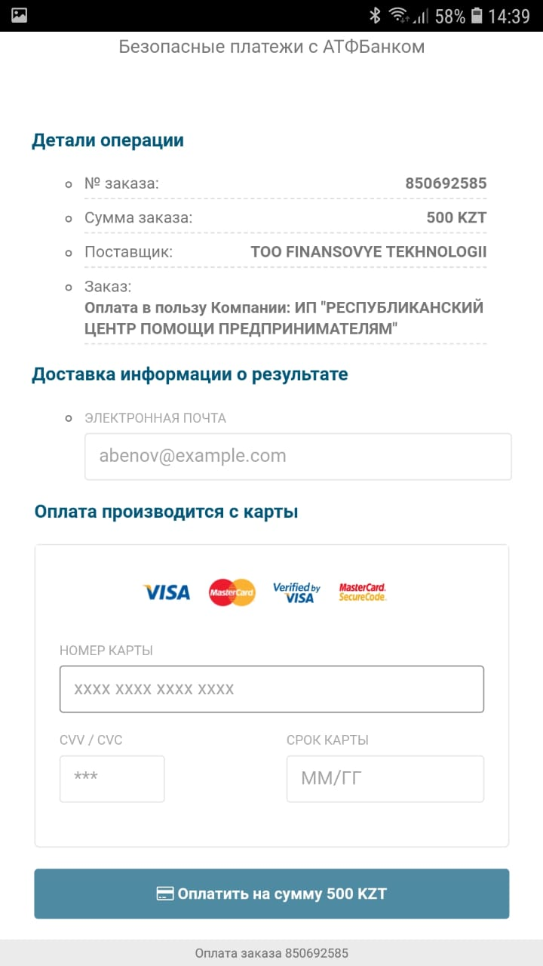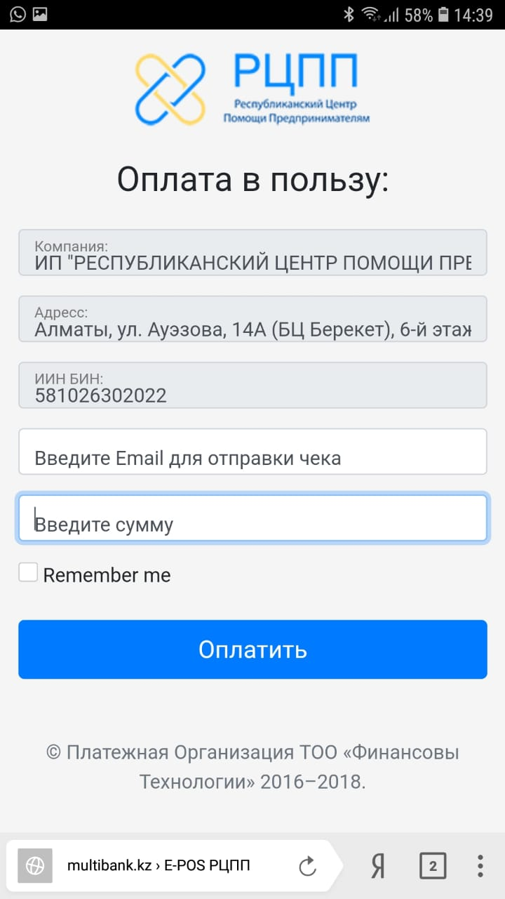Клиент проходит по ссылке.

Открывается карточка Вашей фирмы, где прописаны Ваши реквизиты и банковские правила оплаты.

Необходимо ввести сумму, которую клиент хочет оплатить и нажимаем кнопку «Оплатить».

Открывается форма оплаты, где клиент заполняет данные своей карточки и нажимает кнопку «Оплатить».

После оплаты Вам придет сообщение в Telegram, что оплата прошла успешно!

Оплата на Ваш расчетный счет поступает на следующий день за минусом комиссии 2,99%.

